SC-7534Z全自动沸程测定仪
【仪器概述】
SC-7534Z全自动沸程测定仪是我公司根据最新国标GB/T7534-2004工业用挥发性有机液体沸程的测定，测定甲醇和醇类产品的馏程标准方法来设计制造的，也完全符合GB/T6536-2010;ASTM D86 ASTM D 850 ASTM D 1078 - IP195 ISO3405 石油产品常压蒸馏特性测定法、GB/T255 石油产品馏程测定法标准。为单管模块化结构，采用低电压集中直接的蒸馏加热方式、内置小循环组块的冷浴恒温、美国进口红外线量筒读数系统、自动恒温的回收室，采用多单片机的主控部件，并具有自动完成大气压的实时检测自动修正，使其功能强大、工作稳定可靠、操作简单方便、节能环保的特点，广泛应用于采油、炼油、化工、航空、航海、铁路、电厂、医药等行业。
【技术参数】
1、工作电源：AC220V 50Hz
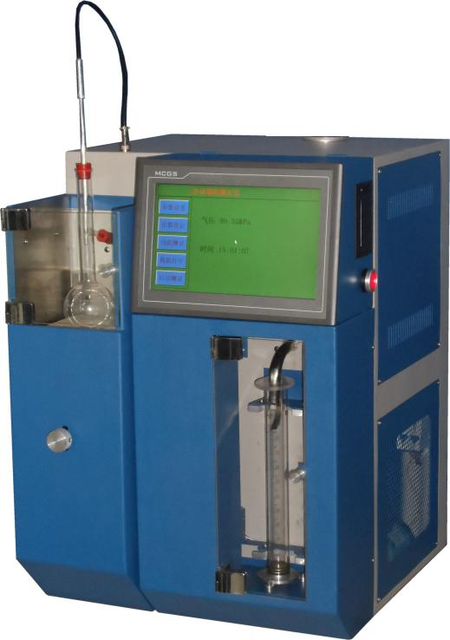
2、显示方式：嵌入式10.4寸工业级彩色触摸屏
3、制冷方式：德国进口压缩机制冷
4、加热方式：电加热单元，最大加热功率800 W
5、温度范围：室温 ～+500°C 精度±0.1°C
6、温度传感器：德国进口的Pt 100 玻璃探头
7、体积检测范围：0 ～ 100mL ，分辨率 0.1mL
8、冷浴恒温范围：-10～ +70℃
9、蒸馏速率：4 ～ 5mL/min
10、最大功率：1500W
11、使用环境温度：10～40℃
【性能特点】
1、一体化工业彩色触摸显示器，键盘控制、程序控制多种模式易于操作
2、内置微型热敏打印机自动报告检测结果
3、蒸馏加热采用低压(24V)集中式，节能、安全
4、内置德国进口大气压力检测模块自动完成气压修正，使实验不受大气压变化的影响
5、具备初馏点、终馏点和干点自动检测功能
6、采用进口红外液位检测不受室内光线干扰，回收量读数精准，检测精度优于国家标准

